Proyecto: “Process Intelligence Challenge”

Objetivo
Este proyecto busca que analicen un log (s) de eventos complejo para descubrir, caracterizar y comprender un proceso de negocio real, aplicando distintas técnicas y herramientas de minería de procesos, inteligencia de procesos e inteligencia de negocios. El log (s) de eventos corresponde a un desafío internacional de procesos en el cual se entrega a los participantes la información proveniente de sistemas de información, con el propósito de que sean analizados mediante diferentes enfoques y metodologías de análisis de procesos de negocio.

El reto consiste en responder preguntas que los dueños del proceso han planteado o, alternativamente, en ofrecer un entendimiento innovador sobre el funcionamiento del proceso. Para ello, se podrán utilizar las herramientas vistas en clases o pueden incluir otras, lo que permitirá a los estudiantes explorar diversas opciones tecnológicas y enriquecer su perspectiva de análisis.

Este proyecto busca ir más allá del simple tratamiento de datos, se invita a interpretar, generar hallazgos relevantes y proponer recomendaciones de valor, dejando de lado lo trivial. Al mismo tiempo, los prepara para desenvolverse en la vida laboral, donde deberán presentar resultados ante públicos ejecutivos, comunicar hallazgos con claridad y demostrar cómo sus propuestas pueden mejorar la eficiencia y la competitividad de las organizaciones.

Especificación
El reto propuesto es parte de una problemática común en las organizaciones: los procesos rara vez funcionan de la manera en que fueron diseñados. En la práctica, los flujos de trabajo se ven afectados por retrasos, reprocesos, incumplimientos y pasos innecesarios que reducen la eficiencia y aumentan los costos. La minería de procesos permite descubrir esta “verdad operativa” gracias al análisis de logs de datos, que son registros detallados de cada evento dentro de un proceso.
El desafío consiste en que analicen distintos data-sets relacionados con el proceso de viajes de negocios, medir su impacto ambiental y descubrir oportunidades para reducir las emisiones de carbono mediante el análisis de datos. El proyecto no se limita a interpretar gráficos, sino a construir una narrativa clara que explique qué está sucediendo, por qué ocurre y cómo puede mejorarse y alcanzar el objetivo del reto.

Descripción
Se ha creado un caso de negocio del proceso de viajes de negocios. Para ello, se ha dispuesto de una serie de información para ser analizada. Esta información no representa la política interna o información de una organización real en particular. El caso ha sido adaptado para fines académicos y de investigación. A continuación, se brindan los detalles sobre el desafío.

Sustainability Project: Decarbonizing Travel

Our Mission and Responsibility At Celonis, we believe in doing business that is good for people, companies, and the planet. With our process intelligence products, we have the unique opportunity to help businesses run more efficiently and sustainably. Together, we can tackle the biggest challenge of our generation by acting today for a more sustainable tomorrow. Since starting in Munich, we have grown significantly, establishing major centers in New York, Madrid, Bangalore, and beyond. While we are proud of our innovative culture and worldwide reach, this growth brings an increased focus on our carbon footprint and sustainability commitments.

Road to Net Zero by 2030
We have committed to an ambitious goal to lower our carbon emissions to be Net Zero by 2030. Our internal analysis indicates that the bulk of our Scope 3 carbon emissions stems from employee business travel.

What are Scope 3 Emissions?
Scope 3 emissions are indirect greenhouse gas emissions that occur in a company’s value chain. Unlike Scope 1 (direct emissions from owned sources) or Scope 2 (emissions from purchased electricity), Scope 3 includes activities from assets not owned or controlled by us, such as the flights, trains, and hotels our employees use for business travel.

Currently, our travel booking process is decentralized. While this has historically prioritized cost savings and employee convenience, we now see an opportunity to integrate carbon efficiency into the heart of our travel operations. We are looking to evolve our processes by:
- Integrating Carbon Metrics: Incorporating emission data directly into the booking and approval workflow.
- Enhancing Automation: Increasing the automation rate for policy checks to ensure sustainable choices are made consistently.
- Driving Transparency: Creating a clear system of carbon accounting to track, measure, and report on our performance.

Strategic Objectives for Investigation:
Value Discovery

This project aims to showcase the dollar value behind sustainable travel through:
- Quantitative Metrics: Identifying cost savings through "quick wins" like shifting from flights to trains or petrol cars to EVs.
- Qualitative Metrics: Enhancing brand leadership and driving transparency in carbon accounting.
- Operational Efficiency: Optimizing approval workflows to prevent last-minute, high-emission bookings.

To help us achieve our Net Zero goal, please consider the potential focus areas for your analysis:

- Carbon Leadership & Patterns: How can we analyze individual travel choices and policy exception rates to identify patterns of carbon leadership and areas for improvement?
- Regional Benchmarking: How do our North American travel processes compare to Europe and Asia in terms of carbon efficiency? Which region offers the greatest potential for impactful reduction?
- Low-Carbon Alternatives: Which travel routes and modes of transport (e.g., switching from flights to trains or petrol cars to EVs) represent "quick wins" or high-impact long-term investment opportunities?
- Streamlining Approvals: How can we optimize the approval workflow to prevent last-minute, high-emission bookings? Where can automation best support carbon-based decision-making in the approval process?
- Business Unit Impact: Which Business Units (e.g., Sales vs. Engineering) or travel purposes (e.g., Customer Visits vs. Internal Trips) are the primary drivers of emissions?
- Sustainable Growth: As we continue to expand globally, what strategies should we implement to offset the natural increase in emissions associated with a larger operation?
- Future Value: What are the long-term benefits of carbon-friendly travel, and how will the importance of these "victories" evolve over the next five years?

Key Business Questions
At a minimum, your solution must address the following inquiries to satisfy executive stakeholders:
- Emissions Profile: What does our current carbon footprint look like in terms of total emissions?
- Industry Benchmarking: How does this compare to others in the tech industry, and how do our North American processes compare to Europe and Asia?
- Hotspot Identification: Is there a particular region, Business Unit (e.g., Sales vs. Engineering), or travel purpose with disproportionately high output?
- Actionable Recommendations: What specific updates should be made to travel policies based on industry leaders?
- Strategic Integration: How can the tools/dashboards built here be integrated into a larger, long-term sustainability strategy?

File Manifest & Descriptions

Core Datasets (CSV)
- Trip_Data_With_Emissions.csv: The master data table. Contains trip details (locations, hotel nights, costs,... ) and pre-calculated carbon emissions. Use this for the standard project path.
- Transportation_Data_With_Emissions.csv: Supplemental transportation table that enriches the master dataset. Contains transportation-specific details and pre-calculated carbon emissions.
- Trip_Event_Log.csv: The activity table. Contains timestamps for every step of a trip (Booking -> Approval -> Departure -> Reimbursement). Essential for the Process Explorer.
- Trip_Attributes.csv: Contextual data. Provides specific reasons for policy exceptions, flight cancellations, or hotel changes. Use this to enrich your analysis of why certain process variants occur.

Technical Documentation & Context

- Sustainability Data Dictionary: Provides the name, data type, and a thorough description of each column in all of the provided tables to facilitate data consistency and accurate interpretation of the data

Important Criteria
- Ideation & Creativity: Innovativeness of the proposed sustainability solutions.
- Technical Skills: Proficiency in data integration, and analytical view development.
- Productization: Identifying target business segments and outlining success measurements for the tool(s).
- Stakeholder Skills: Clarity and persuasiveness when defending assumptions made during data analysis.

Evaluación
Uso de herramientas: utilizar correctamente distintas herramientas para realizar inteligencia de procesos vistas en el curso como Celonis, Disco, Apromore o Make. Se pueden, además, utilizar herramientas adicionales. Se contará con entrenamientos brindados por el profesor. Se realizarán exposiciones en clase sobre herramientas relacionadas con BPM y process mining. Además, se cuenta con la plataforma educativa de CELONIS para capacitación en uso de esta herramienta.
Se brinda un porcentaje del proyecto por concepto de capacitación, que servirá no solo para avanzar con el proyecto, sino también para obtener certificaciones de los cursos aprobados.
Se tomarán en cuenta los cursos para obtener el siguiente nivel de certificación:

- Rising Business Star

Lo aprendido en estos cursos, más lo explicado por la persona docente, son conocimientos requeridos para ir realizando los tres avances que tiene este proyecto.

Entregables y evaluaciones
Entregable | Descripción | Porcentaje | Fecha
Avance 1 | Comprensión y preparación del proyecto | 3% | 21 septiembre
Avance 2 | Análisis exploratorio y primeras conclusiones | 4% | 26 octubre
The Executive Pitch | Exposición ejecutiva final del proyecto  (Slides, live demo) | 4% | 23 noviembre
 | Solución técnica (análisis, KPIs & Dashboards, etc.) | 5% | 23 noviembre
Entrega final | Informe final | 4% | 25 noviembre
Certificación Rising Business Star | Completar el esquema de certificación Rising Business Star. Este rubro es evaluado individualmente. | 5% | 31 de octubre

Total | 25%

* El proyecto se evalúa integralmente en todos sus aspectos de evaluación. Todos sus entregables se deben de completar para que el proyecto se evalúe como un todo. No se aceptan entregas parciales ni omitir alguno de los entregables. Para poder realizar el Executive Pitch, cada uno de los integrantes del equipo debe tener la certificación Rising Business Star completada.
**Si se identifica cualquier tipo de copia/plagio, o el uso indebido de herramientas de inteligencia artificial para la realización de este proyecto, se anulará el trabajo y se procederá conforme el reglamento estudiantil.

*** Se puede declarar el uso de inteligencia artificial. Los equipos deben informar si utilizaron herramientas de AI y cuál fue el uso dado.

- El trabajo debe ser realizado en equipos, con la cantidad de personas que el profesor determine, según el número de estudiantes matriculados en el curso.
- Por equipo, una persona asumirá el rol de gestor del equipo, y otra persona el rol de líder técnico.
- Importante: Si algún integrante del equipo no está comprometido con la realización del trabajo, el resto del equipo puede solicitar darle de baja del equipo adjuntando las pruebas respectivas. Se evaluará la situación, y en caso justificado, al o los (as) estudiantes involucrados se les quitará del equipo y no podrán formar parte de otro equipo ni hacer uno nuevo.
- El proyecto es un trabajo progresivo el cual debe ser terminado por completo para su evaluación. Es decir, no se permitirán trabajos a medio hacer. La presentación adecuada del informe final ratifica los porcentajes obtenidos en los avances previos.
- Los miembros del equipo deben de estar presentes durante las presentaciones.
- Considerar la estructura, la redacción y la ortografía son criterios que forman parte de la evaluación.

Avances

Avance 1: Comprensión y Preparación del Proyecto. Valor: 3%

Deadline: lunes 21 de septiembre, 08:00 horas
Formato: Virtual

Objetivo del avance: Asegurar que el estudiante entiende el reto, los datos, las preguntas de negocio y el proceso.

Lo que se debe entregar como equipo:

- Documento con preguntas del contexto del reto, en otras palabras, el equipo debe realizar una interpretación del proceso en la o las herramientas y el log(s) de eventos analizado. Esto implica identificar las herramientas que se van a usar para comprender y analizar posteriormente el proceso.
- Descripción clara de cada data-set (qué atributos contiene, qué proceso representa, cómo se puede analizar, etc.), esto de manera concisa y clara. Se recomienda diagramar/modelar el proceso para una representación más clara.
- Planteamiento de preguntas a resolver y su relación con la problemática descrita. El equipo puede seleccionar preguntas de las propuestas y además puede proponer nuevas. Al menos se deben de tener 6 preguntas para el desarrollo del proyecto.
- Explicación: este paso es el “terreno preparado”. El equipo no debe empezar a analizar sin antes entender los datos y el problema.
- Pueden realizar un análisis preliminar en las herramientas de minería de procesos con los logs de datos seleccionados.
- Presentación del avance bien estructurada, clara y concisa.
- Exposición oral es clara, mantiene la atención del espectador y demuestra dominio del tema. Se ajusta al tiempo asignado.
- Responde preguntas de manera clara y precisa.
- Tiempo para presentación: 15 minutos.
- Este avance se presenta individualmente cada equipo a la persona docente.

Avance 2: Análisis exploratorio y hallazgos encontrados. Valor (4%)

Deadline: lunes 26 de octubre, 08:00 horas
Formato: Virtual

Objetivo del avance: Iniciar el análisis con Celonis u otras herramientas, identificar los primeros hallazgos y responder parcialmente a las preguntas de negocio.

Lo que se debe entregar:

- Reporte con análisis preliminar del proceso.
- Dashboards elaborados con distintos análisis y componentes.
- Respuesta parcial a preguntas de negocio. Deben tener al menos 6 preguntas de negocio.
- Analizar las preguntas formuladas originalmente, con base al mayor conocimiento de la información disponible, y hacen posibles ajustes.
- Documento o presentación con primeros hallazgos. Definen apropiadamente la forma de los datos a usar, así como aplicar y justificar diferentes técnicas y herramientas de inteligencia de procesos, pertinentes a las preguntas formuladas.
- Explicación: aquí se introduce el concepto de storytelling con datos. Storytelling significa contar una historia con datos, no solo mostrar gráficos. Es decir: explicar qué muestran los datos.
- Identificación de las hipótesis para darle respuesta a las preguntas de negocio.
- Mostrar las respuestas concretas hasta ahora formuladas con visualizaciones.
- Las conclusiones se vinculan claramente con los resultados y con el desafío.
- Proponen algún análisis(s) que resulta original y novedoso.
- Presentación del avance bien estructurada, clara, concisa.
- Exposición oral es clara, mantiene la atención del espectador y demuestra dominio del tema.
- Se ajusta al tiempo asignado.
- Responde preguntas de manera clara y precisa.
- Tiempo para presentación: 15 minutos.
- Este avance se presenta a la persona docente y a toda la clase.

* En este avance, el storytelling se empieza a practicar en los reportes.

The executive Pitch (Valor 4%) y solución técnica implementada (Valor 5%)
Fecha: lunes 23 de noviembre de 2026, 08:00 horas.
Formato: Presencial

Objetivo de la entrega: Comunicar los resultados como si fueran presentados a un comité ejecutivo.

Lo que se debe entregar:

- La exposición es la forma de presentar los resultados obtenidos durante todo el proceso de proyecto que simula una consultoría. Lo importante es discutir los resultados obtenidos, la explicación y justificación de las actividades y su relación para resolver cada pregunta siguen siendo importantes. Es importante determinar el o los problemas detectados, los hallazgos principales y las recomendaciones claves para resolver el desafío que es el valor esperado para la organización.
- La exposición debe incluir una demostración funcional de la solución técnica implementada. Deben considerar la creación de visualizaciones de valor para responder las preguntas de negocio y emitir recomendaciones estratégicas basadas en el análisis del proceso.
- Los slides deben comunicar claramente el valor, los hallazgos y las conclusiones/insights accionables.
- Concretizan de forma interesante las preguntas del cliente y las preguntas propias planteadas.
- Se evidencia un uso efectivo y apropiado de distintas herramientas, técnicas y métodos disponibles para el análisis.
- Los resultados se alejan de estadísticas simples o triviales y presentan un componente de inteligencia de procesos, incorporando aspectos innovadores, creativos y enfocados en generar valor.
- El análisis realizado se ajusta a las preguntas planteadas.
- Se han desarrollado análisis que resultan originales e interesantes para el “negocio”.
- Las conclusiones son apropiadas de acuerdo con el análisis realizado y consistentes con los datos presentados.
- Presentación del avance bien estructurada, clara, concisa.
- Exposición oral es clara, mantiene la atención del espectador y demuestra dominio del tema.
- Cada estudiante demuestra un buen desenvolvimiento para realizar presentaciones en público (presentación escrita/apoyo audiovisual y oral). Todos deben de participar de la exposición.
- Se ajusta al tiempo asignado.
- Responde preguntas de manera clara y precisa.
- Tiempo para presentación: 20 minutos.
- Este avance se presenta a la persona docente y a toda la clase.
- Para esta presentación se recomienda código de vestimenta business/casual.

En esta etapa se debe usar fuertemente el storytelling: construir un relato que explique cómo se llegó al hallazgo y por qué es relevante para la organización.

Entrega final: Informe final (Valor 4%)
Deadline: miércoles 25 de noviembre, 08:00 horas
Formato: envío a través de mediación virtual

Objetivo del avance: Presentar el informe final del trabajo realizado.

- Se generará un informe final, el cual deberá ser en formato PDF y de un máximo de 25 páginas, incluyendo figuras, utilizando el formato LNCS/LNBIP (http://www.springer.com/computer/lncs?SGWID=0-164-6-791344-0) especificado por la editorial Springer (disponible tanto para LaTeX (Overleaf) como para MS Word). Se pueden incluir Anexos, pero sólo como complemento al texto principal. La persona docente podrá compartir ejemplos de informes para referencia.
- El informe buscará resumir de manera concisa el trabajo realizado por el equipo de trabajo.
- El informe final debe de irse construyendo a través de todo el proyecto. NO se deja para el final. En tres primeros entregables deberá existir evidencia de avance en la construcción del documento.

Para todo el trabajo en general, tener en cuenta:

Comprensión: los resultados del análisis son bien interpretados, fáciles de entender e interpretar para los usuarios finales en el dominio. Las preguntas que responder son claras.
- Metodología: metodología/método claro, orientado a procesos y adecuado a las preguntas a responder. Se identifican limitaciones adecuadas y trabajo futuro interesante.
- Perspicacia: la retroalimentación del análisis es perspicaz para las partes interesadas definidas. Los resultados son claros y orientados a las preguntas. Se validarán la calidad de los resultados y sus conclusiones como analistas de procesos, y como estas pueden apoyar la toma de decisiones empresariales.
- Originalidad: el trabajo propone técnicas novedosas o utiliza técnicas existentes de una manera original e interesante para este escenario específico.
- Recomendaciones estratégicas: el trabajo genera recomendaciones estratégicas para mejorar el proceso basadas en el análisis y los hallazgos/resultados claves.
- Documento: completo, claro y bien redactado. Se apega al formato.

Certificación Rising Business Star (Valor 5%)
Deadline: sábado 31 de octubre, 23:00 horas
Formato: envío a través de mediación virtual

- Los BADGES de la culminación de los cursos en la plataforma educativa.
- Este rubro es individual.
- Para esto, el estudiante deberá enviar la copia del certificado oficial emitido por la plataforma donde se vea el nombre del estudiante y link. También se debe agregar el URL al certificado en Credly.
Ejemplo: https://www.credly.com/badges/039392e6-99ee-4ca8-86cf-3ea84d6aad13
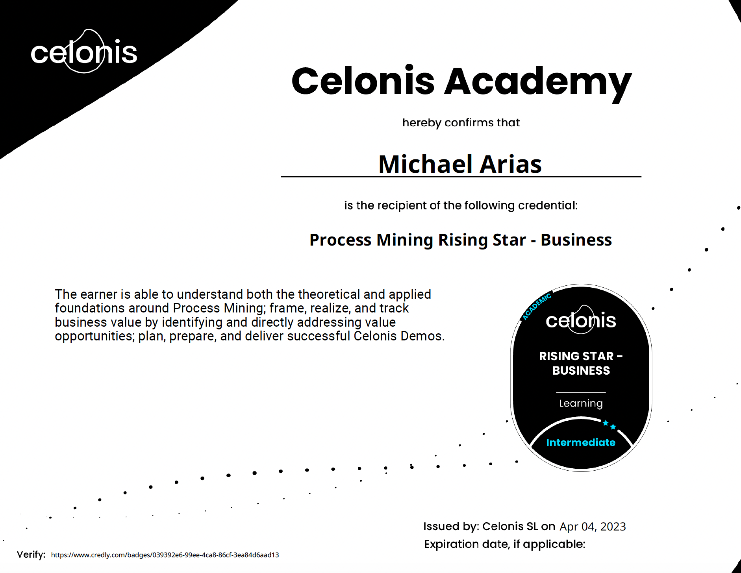

A continuación, una imagen de ejemplo del sitio donde se genera el certificado de los cursos:
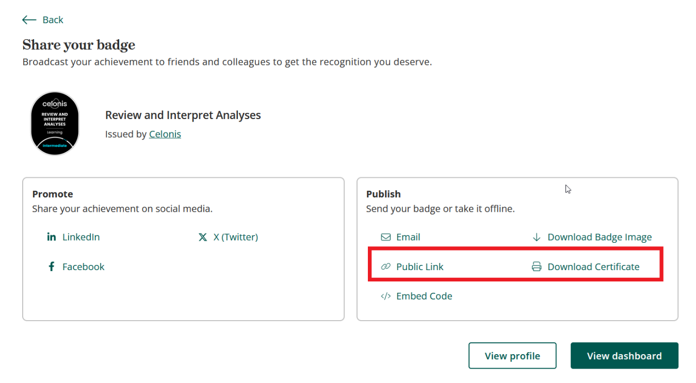

La información sobre el caso a desarrollar se toma del enunciado original publicado para este desafío, el cual se encuentra en idioma inglés. Si alguna persona estudiante requiere apoyo para la traducción de este notificarlo al docente.

